**Proyecto Hospitalización en casa**

**Registro Histórico de Cambios en el Documento**

|  |  |  |  |  |  |
| --- | --- | --- | --- | --- | --- |
| **Código** | **Fecha** | **Elaboró** | **Revisó** | **Descripción Cambio** | **Versión** |
| **D-VIS-IS-UC** | **17/03/2020** | ***Reinel Tabares-soto*** |  | **Documento Inicial** | **0.2** |
|  |  |  |  |  |  |

# Documento de Lanzamiento del Proyecto : Hospitalización en casa

El proyecto de Hospitalización en casa es una iniciativa que tiene como objetivo mejorar la calidad de vida de los pacientes al permitirles recibir atención médica en casa. El equipo de trabajo DevOps está utilizando tecnologías modernas y eficientes para desarrollar una plataforma escalable, segura y fácil de usar que cumpla con los estándares de seguridad de la industria.

*Identificación del Problema*

*El problema es falta de disponibilidad de camas en los hospitales debido a diferentes factores, lo que ha llevado a la implementación de programas de hospitalización en casa como alternativa. Sin embargo, este tipo de programa presenta algunos desafíos, como la falta de experiencia de los familiares en el cuidado del paciente y la dificultad para que el equipo médico brinde soporte a distancia. Para abordar estos desafíos, se propone el uso de nuevas tecnologías de la información para comunicar en tiempo real el estado de salud y los signos vitales de los pacientes que están en sus hogares y así favorecer la adherencia al tratamiento y garantizar su cuidado por parte de la familia apoyados por un equipo de profesionales de la salud de manera virtual.*

*Definición del equipo de trabajo*

Desarrolladores

|  |  |  |  |
| --- | --- | --- | --- |
| **Rol** | **Nombre** | **E-mail** | **Teléfono** |
|  |  |  |  |
|  |  |  |  |
|  |  |  |  |
|  |  |  |  |
|  |  |  |  |

Stakeholders

*Se registran los datos de los clientes y usuarios del sistema a desarrollar, definir todos los interesados*

|  |  |  |
| --- | --- | --- |
| **Rol** | **Descripción** | **Responsabilidades** |
|  |  |  |
|  |  |  |
|  |  |  |

*Objetivos de negocio*

|  |  |
| --- | --- |
| **ID** | **Descripción del objetivo de negocio** |
| **ON-01** | Evitar las devoluciones y reprocesos en las entregas mediante el uso de algoritmos y modelos informáticos |
| **ON-02** | Formalizar el proceso de transporte de carga de empresas manufactureras |
| **ON-03** | Incrementar la visibilidad y la trazabilidad en el transporte de carga |
| **ON-04** | Disminuir los sobrecostos económicos del transporte de carga debido a la informalidad |
| **ON-05** | Mejorar el manejo de los recursos logísticos utilizados en el proceso de transporte de carga. *actual del parqueadero* |
| **ON-06** | Soportar la planeación logística del transporte de carga en empresas manufactureras |
| **ON-07** | Mejorar la asignación de carga a los transportadores |
| **ON-08** | Mejorar la eficiencia en el proceso logístico en tiempo y costos. |

*Requisitos de funcionales y No funcionales*

|  |  |  |  |  |
| --- | --- | --- | --- | --- |
| **ID** | **Característica** | **Prioridad** | **Objetivos de Negocio Asociados** | **Criterios de Aceptación** |
| RF-01 | El sistema debe actualizar el estado de cada envío en tiempo real. |  |  |  |
| RF-02 | El sistema debe llevar una trazabilidad fotográfica que evidencie el cumplimiento de las entregas en tiempo real esta evidencia debe ser almacenada en la nube |  |  |  |
| RF-03 | El sistema debe permitir la solicitud de vehículos de acuerdo con las características deseadas |  |  |  |
| RF-04 | El sistema debe informar a los conductores los servicios que se les han asignado en una aplicación móvil |  |  |  |
| RF-05 | El sistema debe permitir el reconocimiento biométrico para garantizar la seguridad en los procesos |  |  |  |
| RNF-01 | La usabilidad del sistema debe permitir su fácil manejo. |  |  |  |
| RNF-02 | El sistema debe funcionar en plataformas web y móviles. |  |  |  |

*Historias de usuario*

|  |  |  |
| --- | --- | --- |
| **ID** | **Historia de usuario** | **Descripción** |
| HU-01 | Como transportador quiero poder ingresar a la plataforma para conocer las rutas asignadas |  |
|  |  |  |

*Especificación de casos de uso*

|  |  |
| --- | --- |
| **ID** | **CU-CIT-02** |
| **Nombre** | Ingresar al sistema |
| **Descripción** | Permite a los usuarios ingresar al sistema |
| **Actores** |  |
| **Precondiciones** |  |
| **Postcondiciones** |  |
| **Flujo básico** |  |
| **Flujo alterno** |  |

*Diagrama de Casos de uso*

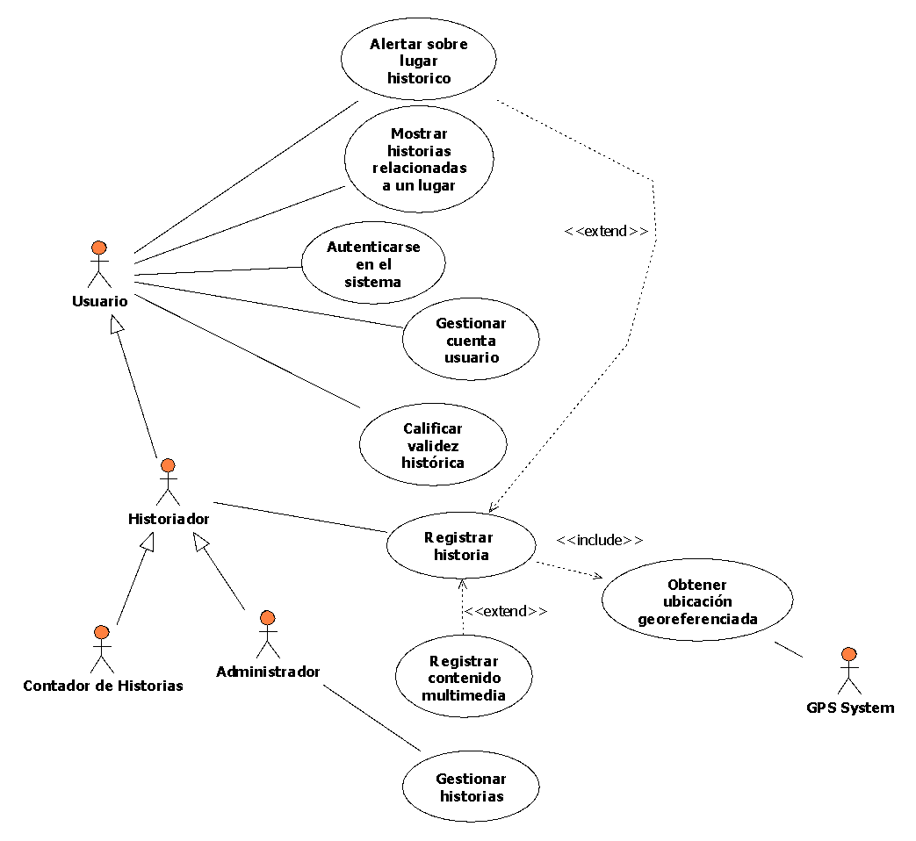

*Plan de iteraciones*

|  |  |
| --- | --- |
| Iteración | Código de Casos de Uso |
| 1 |  |
|  |
|  |
|  |
| 2 |  |
|  |
|  |
|  |
|  |

*Postmorten*

*Se realiza una lista de las lecciones aprendidas. Se deja indicado el lugar donde reposa el código fuente con los manuales técnicos y de usuario así como la presentación final.*